2026 FinTech 金融服務
附件三

校際創意競賽企劃書
【參考格式】
題 目 → OOOOOO

隊 名：OOOOOO

(本競賽為匿名審查，請勿輸入個資)

中華民國115年 月 日
目 錄
摘要 i
目 錄 ii
表目錄 iii
圖目錄 iv
壹、創作背景與需求
貳、解決/設計方案
参、創新性及情境
肆、商業營運模式

【補充說明：FinTech金融服務–校際創意企畫書內容至少包含上述四項，可依
需求自行增列項目】
(本競賽為匿名審查，請勿輸入個資)

摘要
多人聚餐與出遊的規劃，不僅涉及地點、時間與成員偏好的協調，也伴隨共同預算、消費紀錄及分帳結算等財務需求。然而，現有工具多將行程規劃與共同消費管理分開處理，使用者往往需要在群組討論、旅遊資訊查詢及記帳分帳工具之間反覆切換，使行程決策與預算管理難以有效銜接。

本團隊提出 GatherGo 智慧聚餐與出遊推薦系統，以 LINE 群組作為主要互動入口，透過 AI 分析群組對話中的時間、地點、人數、預算、偏好與限制，判斷群組目前的討論狀態及協助需求，並於適當時機提供景點與活動推薦、附近推薦、天氣查詢、投票決策、行程規劃及路線最佳化等功能。相較於僅依使用者單次指令提供回覆的服務，GatherGo 能結合群組對話脈絡與共同預算需求，使推薦結果同時考量行程條件與成員的消費限制，協助群組從「想去哪裡」進一步判斷「如何在預算範圍內安排」。

在共同消費管理方面，系統於 LINE 使用流程中提供 Lightsplit 入口，將旅程中的記帳、發票辨識、多人分帳與結算等需求延伸至共同財務管理。雖需開啟外部網頁，但透過其與 LINE 使用情境的整合，降低成員重新建立資料及額外操作的負擔，使旅遊規劃與共同消費管理能在既有群組情境下銜接。

GatherGo 的創新價值在於將 AI 情境感知、多人共同決策、旅遊資訊與共同消費管理整合於同一服務流程，從消費發生前的預算與行程決策、旅程中的支出紀錄，到消費後的分帳與結算，建立「消費前決策、消費中管理、消費後結算」的完整應用情境。藉此降低多人聚餐與出遊在資訊整理、意見協調及共同財務管理上的操作負擔，打造更貼近日常生活情境的智慧群組消費決策服務。

- 創作背景與需求
隨著即時通訊軟體成為日常溝通的重要工具，朋友、家庭、社團及企業在規劃聚餐或出遊時，經常直接透過 LINE 群組討論時間、地點、交通方式、餐廳、景點及活動。然而，當參與人數增加，成員的需求與意見容易散落於大量訊息之中，不僅需要反覆確認彼此偏好，也常需另外開啟地圖、旅遊平台及行程規劃工具查找資訊，使原本的群組討論逐漸形成繁瑣的資訊整理與共同決策過程。此問題亦延續自 GatherGo 原始設計所觀察到的核心需求，即現有工具多著重個別資訊查詢或行程編輯，較難直接理解群組對話並協助多人形成共同決策。

除了「去哪裡、怎麼安排」之外，預算與共同消費也是多人聚餐及出遊的重要決策因素。不同成員可接受的消費範圍可能有所差異，交通、住宿、餐飲、門票及活動等費用也會共同影響行程安排。若在行程規劃階段僅考量地點與成員偏好，未同步評估預算，可能出現行程確定後才發現整體費用超出部分成員負擔範圍的情況；而實際消費後，又會衍生代墊、共同支出、費用分攤及成員間結算等需求。因此，多人聚餐與出遊所面對的不只是旅遊資訊整合問題，更包含從預算評估、消費決策到共同支出管理的一連串需求。

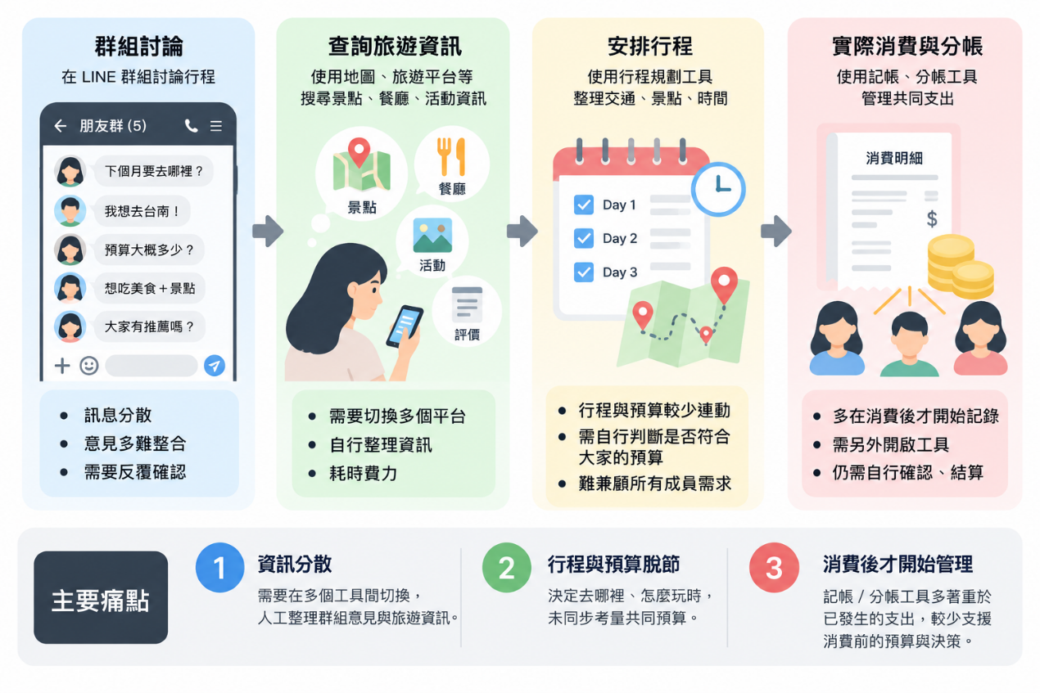
目前使用者通常需要透過不同類型的工具分別完成上述工作。例如，在 LINE 群組中討論需求，再使用地圖、旅遊平台查詢景點與餐廳，透過行程工具整理旅程，待實際消費後再使用記帳或分帳服務管理共同支出。各項工具雖能分別解決特定問題，卻使群組討論、旅遊資訊、行程規劃及共同消費管理分散於不同階段，使用者仍需自行整理資訊，並判斷規劃結果是否符合所有成員的需求與預算。
圖 1-1 多人聚餐與出遊規劃及共同消費管理痛點
如圖 1-1 所示，現行多人聚餐與出遊的規劃流程主要存在三項痛點。首先，群組成員需在 LINE、地圖、旅遊平台及行程規劃工具間切換，討論內容與查詢結果缺乏整合，造成資訊分散；其次，行程規劃多以地點、時間及活動安排為主，與群組的共同預算較少連動，成員仍需自行判斷各項安排是否符合可接受的消費範圍，形成行程與預算脫節；最後，記帳與分帳工具主要在消費發生後協助紀錄支出與進行結算，對於消費前的預算評估與方案選擇支援較有限，形成消費後才開始管理的服務斷點。

因此，若能在群組討論與行程形成階段即納入預算條件，透過 AI 同時理解成員需求、旅遊情境與消費限制，即可使共同財務管理從消費發生後的記錄與結算，進一步延伸至消費發生前的決策支援。例如，當群組正在選擇餐廳、景點或活動時，系統不僅依地點與偏好推薦選項，也能將成員提出的預算條件納入考量，協助群組在需求與消費能力之間取得平衡。

基於上述需求，本團隊提出 GatherGo 智慧聚餐與出遊推薦系統，以使用者原有的 LINE 群組作為主要互動入口，透過 AI 理解群組對話中的時間、地點、人數、預算、偏好及限制，協助整理分散資訊並支援多人共同決策。原有 GatherGo 已以 LINE 群組、AI 情境分析，以及景點與活動推薦、附近推薦、天氣查詢、行程規劃、路線最佳化、投票、記帳等功能形成服務流程。 本次則進一步將預算與共同消費需求納入決策流程，使行程安排不再只回答「大家想去哪裡」，也能兼顧「大家能花多少」。

在實際消費階段，系統則透過 Lightsplit 延伸共同記帳、多人分帳與結算需求。考量 GatherGo 希望降低使用者頻繁切換服務所造成的操作負擔，因此仍以 LINE 作為主要互動介面，僅在需要進行共同財務管理時連結至相關服務，使旅遊規劃與消費管理能在既有群組使用情境下銜接，而不需重新建立一套獨立的多人互動流程。

綜合而言，GatherGo 所欲解決的不僅是多人聚餐與出遊過程中的資訊分散問題，更進一步關注**「行程決策」與「共同消費管理」之間的斷點**。系統期望建立從群組討論、需求整理、預算評估、行程與消費決策，到實際支出管理及最終結算的完整流程，使 AI 從旅遊資訊提供者進一步成為多人共同消費情境中的決策輔助角色，降低群組在資訊整理、意見協調與共同財務管理上的操作負擔。

